Многих родителей волнует проблема правильного произношения звуков речи ребенка. Для того, чтобы детская речь была внятной, четкой и понятной другим людям, необходимо работать над развитием мышц артикуляционного аппарата. Существуют специальные упражнения для развития подвижности, ловкости языка, губ, щек, подъязычной уздечки, которые называются артикуляционной гимнастикой. Ниже представлен комплекс артикуляционной гимнастики для звука [р].
При выполнении упражнений артикуляционной гимнастики следует помнить:
- Необходимо соблюдать определенную последовательность – от простых упражнений к более сложным.
- На начальном этапе упражнения выполняются в медленном темпе и перед зеркалом.
- Количество повторов каждого упражнения от 2 до 15 раз. Главное, чтобы упражнение выполнялось правильно.
- Зеркало можно убрать, когда ребенок научится правильно выполнять движения.
- Выполняйте рекомендованный логопедом комплекс артикуляционной гимнастики каждый день.
- Если для ребенка утомительно выполнять все упражнения подряд, можно разбить гимнастику на блоки и выполнять их в течение дня.
- Можно использовать механическую помощь, если у ребенка не получится какое-либо движение. Ручкой чайной ложки или чистым пальцем можно помочь ребенку принять нужное положение языка.
Занятия дадут наилучший результат, если они проводятся в игровой форме.

Правильная артикуляция звука «Р»:
- губы открыты
- зубы разомкнуты
- кончик языка поднят к небу (альвеолам), боковые края прижаты к верхним коренным зубам. Под напором выдыхаемого воздуха, проходящего по середине языка, кончик языка вибрирует у альвеол
- воздушная струя сильная
- звук «Р» произносится с голосом – звонкий

«Качели»
Кончиком языка упираться поочередно то в верхние, то в нижние зубы. Челюсть не двигать.

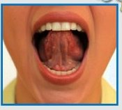
«Маляр»
Улыбнуться, открыть рот и кончиком языка « погладить» небо вперед – назад (как кисточкой).

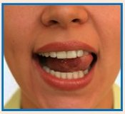
«Почистим верхние зубки»
Улыбнуться, приоткрыть рот, кончиком язычка двигать влево – вправо по верхним зубам. Челюсть не двигать (зубы можно чистить и снаружи и внутри).

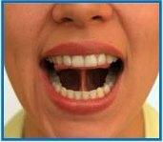
«Грибок»
Открыть рот, улыбнуться, присосать язык к небу и удержать под счет от 1 до 10, затем щелкнуть (сорвать грибок). Повторить упражнение неоднократно.

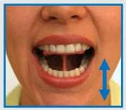
«Гармошка»
Улыбнуться, сделать «Грибок» и, не отрывая язык от неба, сильно оттянуть вниз нижнюю челюсть, затем поднять (как игра на гармошке). Повторить упражнение 5 – 10 раз.

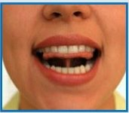
«Лошадка»
Улыбнуться, показать зубы, приоткрыть рот и пощелкать кончиком языка (как лошадка цокает копытами). Повторить упражнение 5 – 10 раз, губы улыбаются.

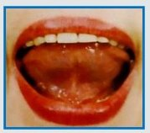
«Дятел–барабанщик»
Улыбнуться, стучать кончиком языка в бугорки верхних зубов, произнося «Д-Д-Д-Д-Д-Д-Д» при раскрытом рте и неподвижной челюсти. Повторить упражнение 5 – 10 раз.

Уважаемые родители!

Совместная работа логопеда и родителей помогает подготовить артикуляционный аппарат ребёнка к правильному произношению тех звуков, которые он плохо говорит, позволяет достичь наилучших результатов в речевом развитии ребёнка.

Мы уверены, что наше сотрудничество окажется результативным!

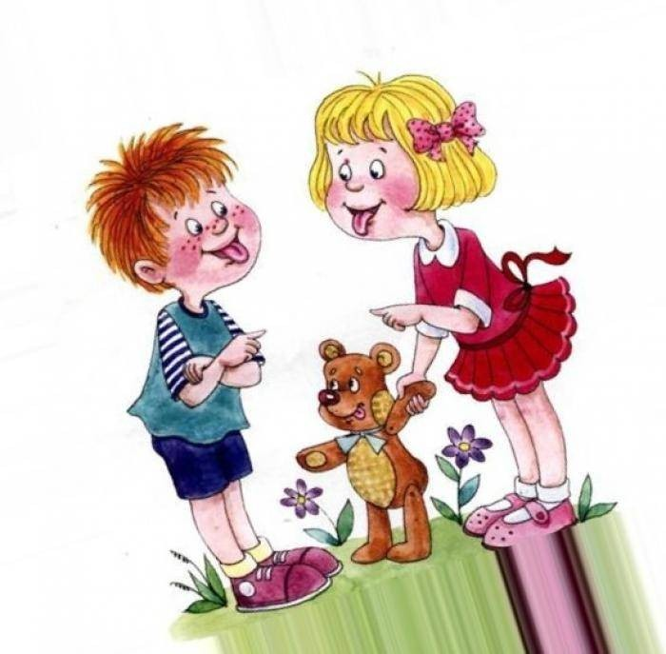

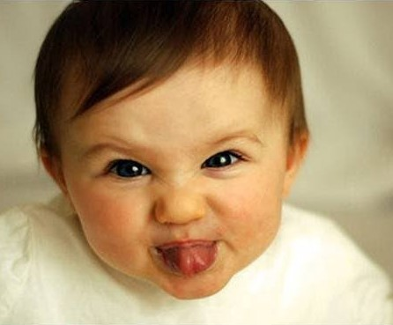


МАДОУ «Детский сад
№ 173 «Росинка»
г.Улан-Удэ

АРТИКУЛЯЦИОННАЯ
ГИМНАСТИКА
(комплекс для звука [Р])
(советы родителям)

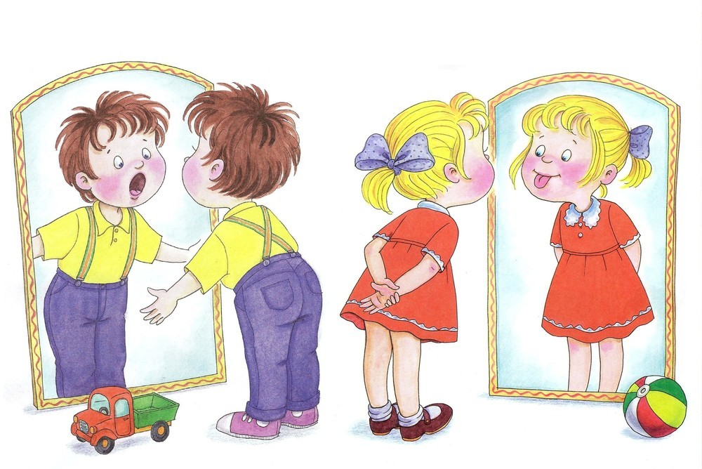

Составитель учитель-логопед:
Москвитина И.Ю.

2019г.

